

**おすすめ！**

**『トモシンセシス撮影』**

**乳がんX線検査**





乳房の挟み方、挟む順番等は、従来のマンモグラフィ撮影(2D)と同じです！

～検査の流れ～

シーメンスヘルスケア（株）提供

トモシンセシス撮影の時は、多方向から撮影するために機械の上の部分が動きます！

立体的に見ることができるので、高濃度乳房（デンスブレスト）と呼ばれる乳腺の密度が多い方にもおすすめです！

組織の重なり（障害陰影）を無くすことができ、より小さな乳がんの発見が可能となります。

撮影時間は従来の撮影時間より25秒ほどかかりますが息止めは不要です。

まずは片方の乳房を挟み、従来の**マンモグラフィ撮影（2D）**を行ったあと、乳房を挟んだままで**装置の上の部分だけが動き、トモシンセシス撮影（3D）**を行います。

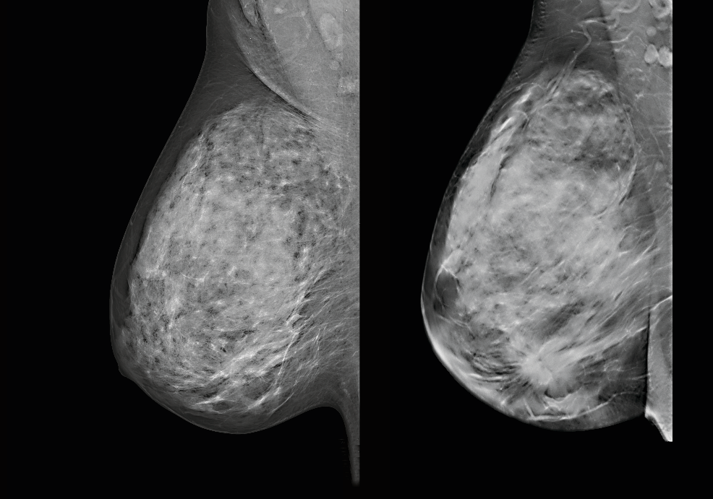

**2D**

**3D**



**より詳しく**診断することができる最新技術です！

トモシンセシス撮影では**角度を変えて多方向から撮影**しているので、乳房を**1ｍｍ毎**のスライスで見ることができます。

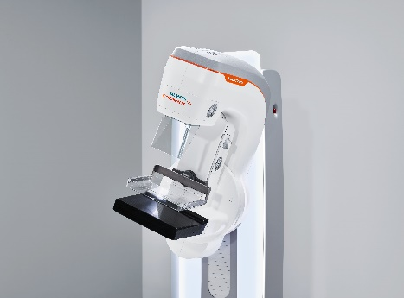

ぜひレディースドックやオプション検査で乳房X線を受けられる方は、トモシンセシス撮影も追加でお申し込み下さい！

正常な乳腺の重なりに病変が隠れてしまうことや、正常な乳腺なのに病変に見えてしまうことも改善されます。

乳房X線に追加で実施する検査となります。

（3,400円）

**トモシンセシス撮影はオプション検査です。**